KULÜPLERE DEVAMSIZLIK EKLEME

K12NET Sisteminde tanımlamış olduğunuz kulüplerin devamsızlıklarını yine sistemden girişini sağlayabilirsiniz. İşlemi gerçekleştirmek için Kulüpler Ana Modülü altında bulunan Kulüp Devamsızlığı ekranına geçiş sağlayınız.

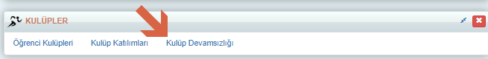
Gelen ekranda tek bir öğrenciye sadece tek bir kulüpten devamsızlık girişi yapacaksanız butonuna ya da Yeni ekle butonun sağ tarafında bulunan mavi tike ()tıklayınız. Açılan ekranda “Devamsızlık Düzenleme” sekmesini seçiniz.Açılan ekranda Devamsızlık yapan öğrencinin ismini yazınız. Öğrenciye ait hangi kulüp için devamsızlık girecekseniz o kulübün ismini yazınız. Bu bilgilerden sonra tarih ve dilerseniz giriş çıkış saatlerini belirtebilirsiniz. Alt kısımda bulunan devamsızlık türü alanından devamsızlık türünü belirtiniz. Alt kısımda bulunan not ekranından girmeniz gereken bir açıklama varsa tanımlayabilirsiniz.
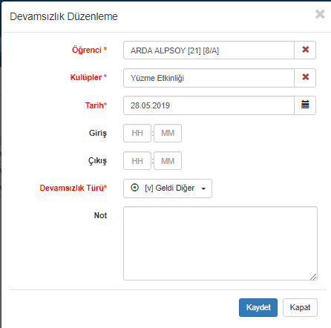
Tanımlamış Olduğunuz devamsızlık bilgisini de sonradan değiştirebilirsiniz. İşlemi gerçekleştirmek için kulüp devamsızlığı ekranından düzenleme yapmak istediğiniz satırda bulunan kalem butonuna basarak düzenleme gerçekleştirebilirsiniz.
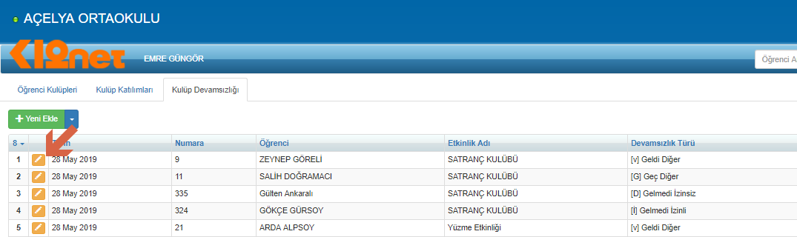
Öğrencileriniz kulüplerini üst tarafta bulunan örneklerde ki olduğu gibi tek tek girebileceğiniz gibi sınıf seviyesi bazında toplu olarak ta giriş sağlayabilirsiniz. İşlemi gerçekleştirmek için Kulüpler Ana Modülü altında bulunan Kulüp Devamsızlığı ekranına geçiş sağlayınız. Gelen ekranda Yeni ekle butonun sağ tarafında bulunan mavi tike ()tıklayınız. Açılan ekranda “Sınıf Seviyesine Göre Devamsızlık Düzenleme” sekmesini seçiniz.
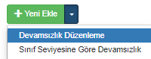
Bu seçeneği seçince aşağıdaki gibi bir menü açılmaktadır. Sınıf seviyesi alanından Hangi sınıf seviyesi için devamsızlık girecekseniz o seviyeyi seçiniz. Sınıf seviyesini seçtikten sonra o sınıf seviyesinde tanımlanmış kulüp seçenekleri gelecektir. Hangi kulüp için devamsızlık girecekseniz o kulübün ismini seçiniz. Kulüp ismini seçtikten sonra o kulübe kayıtlı olan öğrenci isimleri listelenmektedir. Hangi tarih için devamsızlık girecekseniz o tarihi seçiniz. Öğrenci isminin karşısındaki devamsızlık türlerinden uygun olana onay işareti koyunuz. Ve kaydet demeniz durumunda farklı sınıf seviyesi ile işleminize devam edebilirsiniz. İşleminiz tamamlandıysa kapat butonunu kullanarak sayfayı kapatabilirsiniz.
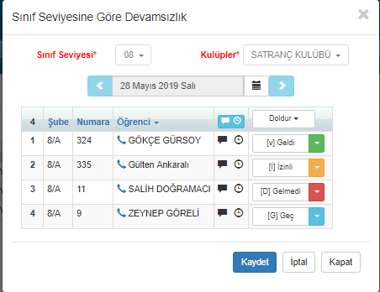

Yukarıda anlatılan bilgiler personel portalından yapılabilen işlemlerdir. Eğer kulüplerinize öğretmenlerinizi atadıysanız öğretmenleriniz de kendi portallarından devamsızlık girişlerini sağlayabilmektedir. Öğretmen sistemine giriş sağladıktan sonra sol alt kısımda bulunan “Öğrenci Kulüpleri” sekmesine tıklayınız. Bu işlemden sonra ekranın sağ tarafında öğretmenin atalı olduğu kulüpler karşısına gelecektir. Hangi kulübe devamsızlık girişi sağlanacaksa kulübün bulunduğu kutucuktaki devamsızlık gir seçeneğini seçiniz. Aşağıda iletilen görsel de 2 numara ile yeri belirtilmiştir. Yine aşağıda görselde bulunan devamsızlık gir butonun yanında bulunan alanda 0 rakamının görünmesi belirtilen kulüpte hiç devamsızlık girilmediğinin göstergesidir.
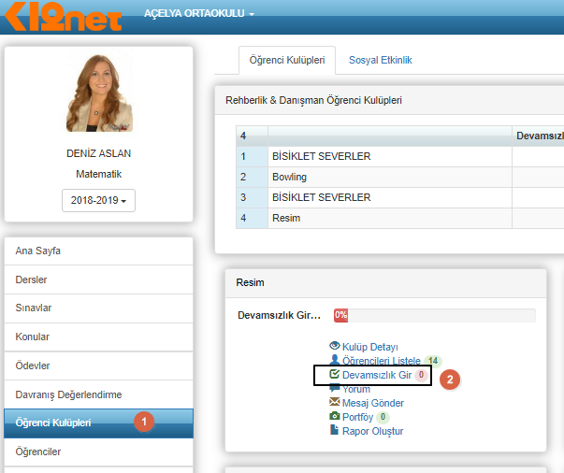

Açılan ekranda kulüpte olan öğrencileriniz karşınıza gelecektir. Öğrencilerinize ait devamsızlık türlerini girişini sağladıktan sonra alt tarafta bulunan butonuna tıklayarak devamsızlık girişini sağlayabilecektir.

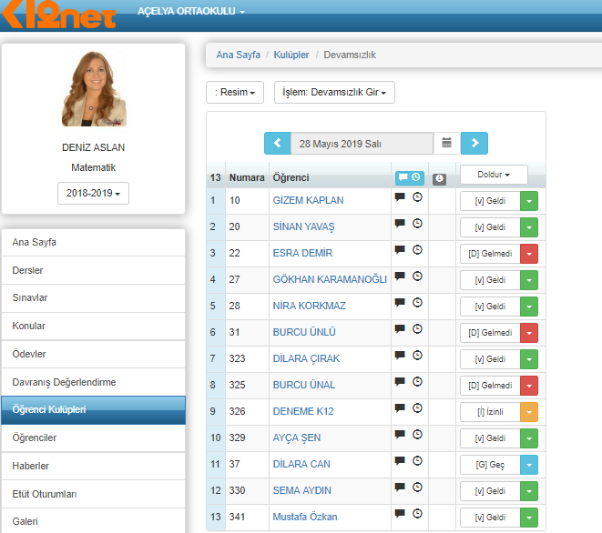
WEB SİTESİ ÜRÜN TANITIM VİDEOSU
www.k12net.com http://www.k12net.com/urun-videosu.html
REFERANSLAR BLOG
http://www.k12net.com/referanslar.html http://k12net-tr.blogspot.com

FACEBOOK TELEFON MAİL
http://www.facebook.com/k12net 0-(312)299.23.13 destek@k12net.com

